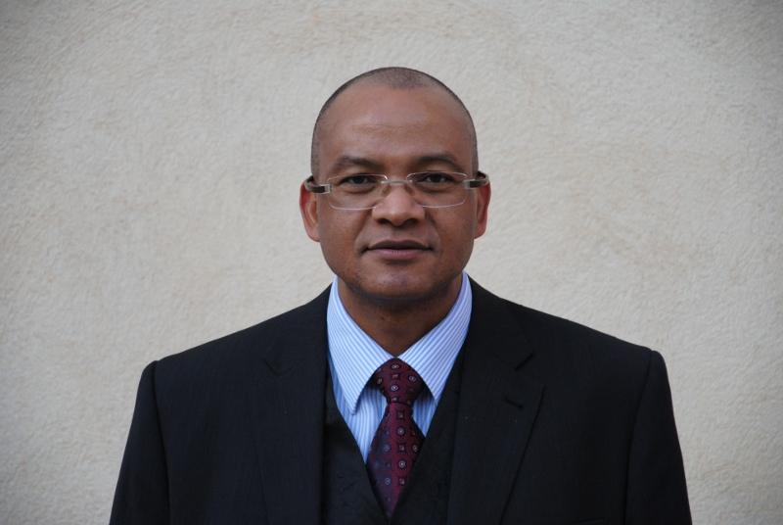

Civilité Monsieur
Nom N'GAHANE
Prénom Pierre
Né(e) le 14/10/1963
Lieu de naissance Pointe-Noire (Congo - Brazzaville)

Diplômes Maîtrise en sciences économiques. D.E.A. en sciences de gestion. Diplôme universitaire professionnalisé de 3e cycle. Doctorat nouveau régime en sciences de gestion.

Décorations Chevalier de l'Ordre National du Mérite.
Chevalier des Palmes académiques

Historique

03/1989 : Assistant à l'université catholique de Lille.

1995 : Doyen de la faculté libre des sciences économiques et de gestion de l'université catholique de Lille.

1997-2007 : Vice président de l’université catholique de Lille.

01/03/2005 : Directeur du département d'Ethique de l'université catholique de Lille.

26/02/2007 : Préfet délégué pour l'égalité des chances auprès du préfet de la région Provence-Alpes-Côte d'Azur, préfet de la zone de défense Sud, préfet des Bouches-du-Rhône.

20/09/2008 : Titularisé préfet.

08/12/2008 : Préfet des Alpes-de-Haute-Provence.

31/01/2011 : Préfet des Ardennes.

